  - Anleitung

Bildbearbeitung Mac

Bildbearbeitungstools im Microsoft Word oder PowerPoint (für Mac Office 2016)
- Word öffnen.
- Ein Bild ins geöffnete Dokument ziehen.
- Mit einem Doppelklick auf das eingefügte Bild wird die neue Registerkarte «Bildformat» geöffnet.

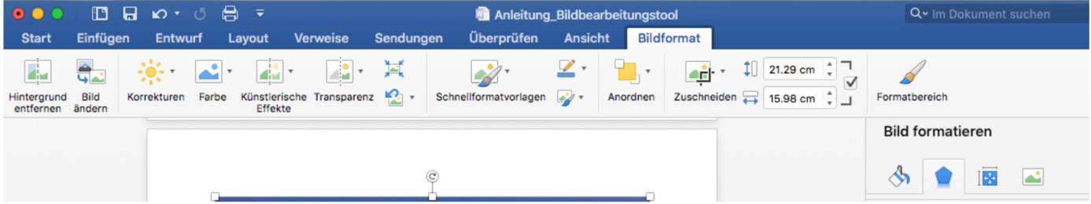

Es gibt verschiedene Werkzeuge, die zum Bearbeiten benutzt werden können.
Im Menüband direkt unter den Registerkarten gibt es Befehle zum Bearbeiten.

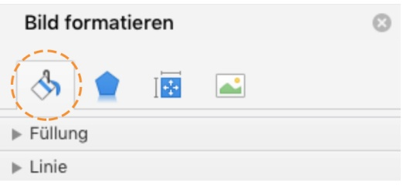
Ebenso erscheinen am rechten Rand Tools zum Bearbeiten des Bildes.

Beim Klicken auf die vier Symbole ändert sich die Auswahl der Werkzeuge.

Durch Klicken auf die Wörter geht jeweils ein Menü auf. Hier kann das Bild weiterbearbeitet werden.
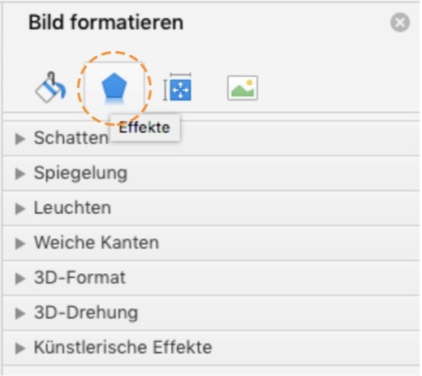

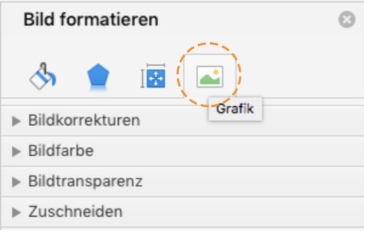
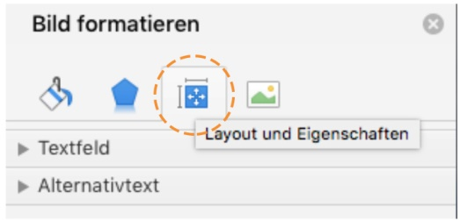

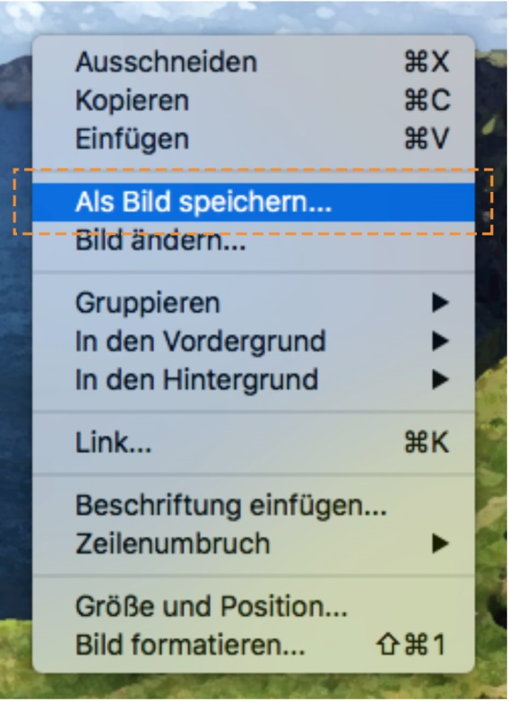
Das veränderte Bild kann mit Hilfe der rechten Maustaste auch wieder als Bild abgespeichert werden.

Die Bilder können auf die gleiche Weise im PowerPoint bearbeitet werden.

Bildnachweis
Alle Screenshots: macSierra 10.12.1, Office Mac 2016 Version 15.28, 2016-11-27.

